**TRƯNG ĐẠI HỌC CÔNG NGHIỆP HÀ NỘI**

**KHOA CÔNG NGHỆ THÔNG TIN**

\_\_\_\_\_\_\_\_\_\_\_\_\_\_\_**🙞🕮🙜**\_\_\_\_\_\_\_\_\_\_\_\_\_\_\_

****

**BÁO CÁO THỰC NGHIỆM THUỘC HỌC PHẦN: CÔNG NGHỆ ĐA PHƯƠNG TIỆN**

**ĐỀ TÀI**

Xây dựng game Flappy Bird bằng Python

|  |  |  |
| --- | --- | --- |
| GVHD | : | Ths. Nguyễn Văn Tỉnh |
| Nhóm thực hiện | : | Nhóm 15 |
| Mã lớp | : | 202310503192003 |
| Sinh viên thực hiện | : | Lê Văn Phúc  Vũ Văn Mạnh  Vũ Quang Tùng |
|  |  |  |

Hà Nội, 2023

**Mục Lục**

[CHƯƠNG I : GIỚI THIỆU VỀ NGÔN NGỮ PYTHON 4](#_Toc138370820)

[1.1 Python là gì? 4](#_Toc138370821)

[1.2 Sự phát triển và tiến hóa của Python 4](#_Toc138370822)

[1.3 Đặc điểm nổi bật của Python 5](#_Toc138370823)

[1.4 Ứng dụng của Python 5](#_Toc138370824)

[1.4.1 Phân tích dữ liệu và học máy 6](#_Toc138370825)

[1.4.2 Phát triển web 6](#_Toc138370826)

[1.4.3 Tự động hoá và phát triển phần mềm 6](#_Toc138370827)

[1.4.4 Phát triển phần mềm 7](#_Toc138370828)

[1.4.5 Xử lý ngôn ngữ tự nhiên (NLP) 7](#_Toc138370829)

[1.5 Tại sao ngôn ngữ lập trình Python vô cùng phổ biến? 7](#_Toc138370830)

[1.6 Lợi thế của Python 8](#_Toc138370831)

[1.7 Hướng dẫn cài đặt Python trên visual studio code 8](#_Toc138370832)

[CHƯƠNG II THIẾT KẾ GAME 11](#_Toc138370833)

[2.1 GIỚI THIỆU 11](#_Toc138370834)

[2.2 Tổng quan về game 12](#_Toc138370835)

[2.2.1 Thể loại game 12](#_Toc138370836)

[2.2.2 Yếu tố 12](#_Toc138370837)

[2.2.3 Nội dung 12](#_Toc138370838)

[2.2.4 Chủ đề 12](#_Toc138370839)

[2.2.5 Phong cách 12](#_Toc138370840)

[2.2.6 Loại người chơi game được ngắm đến 13](#_Toc138370841)

[2.2.7 Game flow 13](#_Toc138370842)

[2.2.8 Look & feel 13](#_Toc138370843)

[2.2.9 Các khía cạnh tác động vào người chơi 14](#_Toc138370844)

[2.2.10 Mục tiêu trải nghiệm 14](#_Toc138370845)

[2.2.11 Trải nghiệm được lồng vào game 14](#_Toc138370846)

[2.3 Game play 14](#_Toc138370847)

[2.3.1 Game Player 14](#_Toc138370848)

[2.3.2 Game Control 15](#_Toc138370849)

[2.3.3 Winning and Losing 15](#_Toc138370850)

[2.4 Tài nguyên 15](#_Toc138370851)

[2.5 GIAO DIỆN 18](#_Toc138370852)

[2.5.1 Mô tả về hệ thống thị giác 18](#_Toc138370853)

[2.5.2 Hệ thống điều khiển: 19](#_Toc138370854)

[2.5.3 Audio, music, sound effect: 19](#_Toc138370855)

[CHƯƠNG III CÀI ĐẶT VÀ KẾT QUẢ 20](#_Toc138370856)

[3.1 Thiết kế game 20](#_Toc138370857)

[3.1.1 Công cụ sử dụng 20](#_Toc138370858)

[3.1.2 Các thư mục 20](#_Toc138370859)

[3.1.3 Code xử lí 21](#_Toc138370860)

[3.2 Kết quả 26](#_Toc138370861)

[CHƯƠNG IV Tài liệu tham khảo 30](#_Toc138370862)

# : GIỚI THIỆU VỀ NGÔN NGỮ PYTHON

## Python là gì?

Python là [ngôn ngữ lập trình máy tính bậc cao](https://glints.com/vn/blog/ngon-ngu-lap-trinh-bac-cao/" \t "_blank) thường được sử dụng để xây dựng trang web và phần mềm, tự động hóa các tác vụ và tiến hành [phân tích dữ liệu](https://glints.com/vn/blog/ky-nang-phan-tich-du-lieu/" \t "_blank). Python là ngôn ngữ có mục đích chung, nghĩa là nó có thể được s ử dụng để tạo nhiều chương trình khác nhau và không chuyên biệt cho bất kỳ vấn đề cụ thể nào.

## 1.2 Sự phát triển và tiến hóa của Python

Python đã được [Guido van Rossum](https://vi.wikipedia.org/w/index.php?title=Guido_van_Rossum&action=edit&redlink=1" \o "Guido van Rossum (trang không tồn tại)) thai nghén vào những năm 1980 tại Trung tâm Toán học – Tin học ([Centrum Wiskunde & Informatica](https://vi.wikipedia.org/w/index.php?title=Centrum_Wiskunde_%26_Informatica&action=edit&redlink=1" \o "Centrum Wiskunde & Informatica (trang không tồn tại)), CWI) ở [Hà Lan](https://vi.wikipedia.org/wiki/H%C3%A0_Lan" \o "Hà Lan) như là một ngôn ngữ kế tục ngôn ngữ [ABC](https://vi.wikipedia.org/w/index.php?title=ABC_(ng%C3%B4n_ng%E1%BB%AF_l%E1%BA%ADp_tr%C3%ACnh)&action=edit&redlink=1" \o "ABC (ngôn ngữ lập trình) (trang không tồn tại)) – một ngôn ngữ được lấy cảm hứng từ [SETL](https://vi.wikipedia.org/w/index.php?title=SETL&action=edit&redlink=1" \o "SETL (trang không tồn tại)), có khả năng [xử l ngoại lệ](https://vi.wikipedia.org/w/index.php?title=X%E1%BB%AD_l%C3%AD_ngo%E1%BA%A1i_l%E1%BB%87&action=edit&redlink=1" \o "Xử lí ngoại lệ (trang không tồn tại)) và giao tiếp với hệ điều hành [Amoeba](https://vi.wikipedia.org/w/index.php?title=Amoeba_(h%E1%BB%87_%C4%91i%E1%BB%81u_h%C3%A0nh)&action=edit&redlink=1" \o "Amoeba (hệ điều hành) (trang không tồn tại)).

Nó bắt đầu được triển khai vào tháng 12 năm 1989. Van Rossum đã tự mình gánh vác trách nhiệm cho dự án, với vai trò là nhà phát triển chính, cho đến ngày 12 tháng 7 năm 2018, khi ông thông báo rằng ông sẽ rời bỏ trách nhiệm của ông và cả danh hiệu "[Nhà độc tài nhân từ cho cuộc sống](https://vi.wikipedia.org/w/index.php?title=Nh%C3%A0_%C4%91%E1%BB%99c_t%C3%A0i_nh%C3%A2n_t%E1%BB%AB_cho_cu%E1%BB%99c_s%E1%BB%91ng&action=edit&redlink=1" \o "Nhà độc tài nhân từ cho cuộc sống (trang không tồn tại))" của Python, một danh hiệu mà cộng đồng Python đã trao tặng cho ông vì sự tận tụy lâu dài của ông với vai trò là người ra quyết định chính cho dự án.

Vào tháng 1 năm 2019, các nhà phát triển phần lõi Python đã bầu ra một "Hội đồng chèo lái" gồm năm thành viên để dẫn dắt dự án.

Python 2.0 được ra mắt vào ngày 16 tháng 10 năm 2000, với nhiều tính năng mới mẻ, bao gồm một [bộ dọn rác](https://vi.wikipedia.org/w/index.php?title=B%E1%BB%99_d%E1%BB%8Dn_r%C3%A1c&action=edit&redlink=1" \o "Bộ dọn rác (trang không tồn tại)) phát hiện theo chu kỳ và khả năng hỗ trợ [Unicode](https://vi.wikipedia.org/wiki/Unicode" \o "Unicode).

Python 3.0 được ra mắt vào ngày mùng 3 tháng 12 năm 2008. Đây là một phiên bản lớn của Python không [tương thích ngược](https://vi.wikipedia.org/w/index.php?title=T%C6%B0%C6%A1ng_th%C3%ADch_ng%C6%B0%E1%BB%A3c&action=edit&redlink=1" \o "Tương thích ngược (trang không tồn tại)) hoàn toàn. Nhiều tính năng lớn của nó đã được chuyển mã ngược (backport) về loạt phiên bản Python 2.6.x và 2.7.x. Các bản phát hành của Python 3 có đi kèm với công cụ 2to3, có tác dụng tự động hoá việc [dịch mã](https://vi.wikipedia.org/wiki/D%E1%BB%8Bch_m%C3%A3" \o "Dịch mã) Python 2 sang Python 3.

Python 3.9.2 và 3.8.8 được xúc tiến vì tất cả các phiên bản trước của Python (bao gồm cả 2.7) gặp một số vấn đề bảo mật, có thể dẫn đến [thực thị mã từ xa](https://vi.wikipedia.org/w/index.php?title=Th%E1%BB%B1c_th%E1%BB%8B_m%C3%A3_tu%E1%BB%B3_%C3%BD&action=edit&redlink=1" \o "Thực thị mã tuỳ ý (trang không tồn tại))và ["đầu độc" bộ nhớ đệm](https://vi.wikipedia.org/w/index.php?title=%C4%90%E1%BA%A7u_%C4%91%E1%BB%99c_b%E1%BB%99_nh%E1%BB%9B_%C4%91%E1%BB%87m&action=edit&redlink=1" \o "Đầu độc bộ nhớ đệm (trang không tồn tại)).

## 1.3 Đặc điểm nổi bật của Python

Đơn giản và dễ học: Python có cú pháp đơn giản và rõ ràng, giúp người mới học dễ dàng tiếp cận và nắm bắt. Ngôn ngữ này giúp giảm thiểu sự phức tạp trong việc viết mã và tập trung vào ý tưởng cốt lõi của bài toán.

Đa năng và linh hoạt: Python có thể được sử dụng để phát triển nhiều loại ứng dụng khác nhau như phần mềm máy tính, ứng dụng web, trò chơi, trí tuệ nhân tạo, xử lý dữ liệu và hơn thế nữa. Nó cung cấp nhiều thư viện và framework phong phú.

Hỗ trợ đa nền tảng: Python có sẵn trên nhiều nền tảng hệ điều hành như Windows, macOS và Linux. Điều này cho phép các nhà phát triển viết một lần và chạy trên nhiều môi trường khác nhau mà không cần sửa đổi mã nguồn.

Cộng đồng phát triển mạnh mẽ: Python có một cộng đồng lớn và năng động của các nhà phát triển trên toàn thế giới. Cộng đồng này cung cấp tài liệu phong phú, các thư viện mạnh mẽ và hỗ trợ tương tác để giải quyết các vấn đề và chia sẻ kiến thức.

Tích hợp cao: Python có khả năng tương tác tốt với các ngôn ngữ lập trình khác như C, C++, Java, và .NET. Nó cũng hỗ trợ giao tiếp với các công cụ và thư viện nổi tiếng khác như NumPy, Pandas, Matplotlib và TensorFlow.

## 1.4 Ứng dụng của Python

Python thường được sử dụng để phát triển trang web và phần mềm, tự động hóa tác vụ, phân tích dữ liệu và trực quan hóa dữ liệu. Vì tương đối dễ học, Python đã được nhiều người không phải là lập trình viên như kế toán và nhà khoa học áp dụng cho nhiều công việc hàng ngày.

### 1.4.1 ****Phân tích dữ liệu và học máy****

Python đã trở thành một yếu tố chính trong khoa học dữ liệu, cho phép các nhà phân tích dữ liệu và các chuyên gia khác sử dụng ngôn ngữ này để thực hiện các phép tính thống kê phức tạp, xây dựng thuật toán [học máy](https://glints.com/vn/blog/hoc-machine-learning/" \t "_blank), thao tác và phân tích dữ liệu cũng như hoàn thành các nhiệm vụ khác liên quan đến dữ liệu.

Python có thể xây dựng nhiều dạng trực quan hóa dữ liệu khác nhau, chẳng hạn như biểu đồ đường và thanh, biểu đồ hình tròn, biểu đồ 3D. Python cũng có một số thư viện cho phép các lập trình viên viết chương trình để phân tích dữ liệu và học máy nhanh hơn và hiệu quả hơn, như TensorFlow và Keras.

### 1.4.2 ****Phát triển web****

Python thường được sử dụng để phát triển back-end của trang web hoặc ứng dụng những phần mà người dùng không nhìn thấy. Vai trò của Python trong phát triển web có thể bao gồm gửi dữ liệu đến và đi từ máy chủ, xử lý dữ liệu và giao tiếp với cơ sở dữ liệu, định tuyến URL và đảm bảo tính bảo mật. Python cung cấp một số khuôn khổ để phát triển web. Những cái thường được sử dụng bao gồm Django và Flask.

Một số công việc phát triển web sử dụng Python bao gồm kỹ sư phụ trợ, nhà phát triển Python, kỹ sư phần mềm và kỹ sư DevOps.

### 1.4.3 ****Tự động hoá và phát triển phần mềm****

Nếu bạn thấy mình thực hiện một nhiệm vụ lặp đi lặp lại, bạn có thể làm việc hiệu quả hơn bằng cách tự động hóa nó bằng Python. Quá trình viết code được sử dụng để xây dựng các quy trình tự động này được gọi là viết script.

### 1.4.4 Phát triển phần mềm

Python là một công cụ mạnh mẽ cho việc phát triển phần mềm máy tính và ứng dụng desktop. Với các thư viện và framework như PyQt, Tkinter và wxPython, Python cho phép lập trình viên xây dựng giao diện người dùng đẹp và tương tác.

### 1.4.5 Xử lý ngôn ngữ tự nhiên (NLP)

Python được sử dụng rộng rãi trong lĩnh vực xử lý ngôn ngữ tự nhiên (NLP). Các thư viện như NLTK và SpaCy cung cấp các công cụ và khung công việc cho việc xử lý văn bản, phân tích ngôn ngữ tự nhiên và xây dựng các ứng dụng NLP như chatbot, hệ thống gợi ý, dịch thuật tự động và phân loại văn bản.

## 1.5 Tại sao ngôn ngữ lập trình Python vô cùng phổ biến?

Python phổ biến vì nhiều lý do. Dưới đây là một cái nhìn sâu sắc hơn về những gì làm cho nó trở nên linh hoạt và dễ sử dụng cho các lập trình viên:

* Nó có cú pháp đơn giản bắt chước ngôn ngữ tự nhiên nên dễ đọc và dễ hiểu hơn. Điều này giúp xây dựng các dự án nhanh hơn và cải thiện chúng tốt hơn.
* Nó linh hoạt. Python có thể được sử dụng cho nhiều tác vụ khác nhau, từ phát triển web đến học máy.
* Nó thân thiện với người mới bắt đầu, khiến Python trở nên phổ biến đối với các lập trình viên mới vào nghề.
* Python là mã nguồn mở, có nghĩa là nó được sử dụng và phân phối miễn phí, kể cả cho mục đích thương mại.
* Kho lưu trữ các mô-đun và thư viện của Python—các gói mã mà người dùng bên thứ ba đã tạo để mở rộng khả năng của Python—rất rộng lớn và đang phát triển.
* Python có một cộng đồng lớn và tích cực đóng góp vào kho mô-đun và thư viện của Python, đồng thời hoạt động như một nguồn tài nguyên hữu ích cho các lập trình viên khác. Cộng đồng hỗ trợ rộng lớn có nghĩa là nếu các lập trình viên gặp khó khăn, việc tìm ra giải pháp là tương đối dễ dàng; ai đó chắc chắn cũng đã gặp phải vấn đề tương tự trước đây.

## 1.6 Lợi thế của Python

Python là một ngôn ngữ dễ đọc và đơn giản để hiểu cho các nhà phát triển chưa bao giờ viết code. Do đó, cộng đồng người dùng Python không ngừng phát triển và lớn mạnh. Có rất nhiều học giả và giáo sư trong cộng đồng người dùng Python. Vì vậy, khi xảy ra sự cố, nhà phát triển có thể tập trung vào vấn đề đó và nhận trợ giúp từ những người khác trong cộng đồng mà không phải lo lắng về sự phức tạp của ngôn ngữ.

Python là một ngôn ngữ lập trình miễn phí và mở. Giấy phép [nguồn mở](https://glints.com/vn/blog/open-source-la-gi/" \t "_blank) được OSI phê chuẩn mà Python được phát triển theo đó làm cho Python trở thành ngôn ngữ tự do sử dụng và phân phối, kể cả cho mục đích thương mại.

Các lập trình viên nói rằng Python rất dễ sử dụng. Mặc dù khi xây dựng các ứng dụng hoặc trò chơi dành cho thiết bị di động, [C++](https://glints.com/vn/blog/lap-trinh-cpp-la-gi/" \t "_blank) hoặc bất kỳ ngôn ngữ kịch bản điển hình nào khác có thể dễ sử dụng hơn, nhưng Python sẽ tốt hơn để vì nó dễ dàng xây dựng các ứng dụng phía máy chủ, tự động hóa hệ thống xây dựng và thu thập dữ liệu thử nghiệm.

Python có nhiều lựa chọn thư viện và framework, đây là một trong những lợi thế lớn nhất của Python. Từ NumPy đến TensorFlow, thư viện Python được sử dụng cho mọi thứ từ trực quan hóa dữ liệu, học máy, khoa học dữ liệu, xử lý ngôn ngữ tự nhiên và phân tích dữ liệu phức tạp.

## 1.7 Hướng dẫn cài đặt Python trên visual studio code

**Bước 1:** Cài đặt Visual Studio Code

* Truy cập vào trang web chính thức của Visual Studio Code tại https://code.visualstudio.com/.
* Tải xuống phiên bản phù hợp với hệ điều hành của bạn và cài đặt Visual Studio Code theo hướng dẫn.

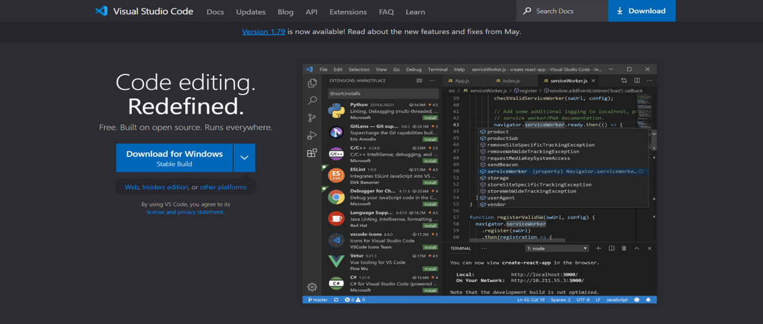

**Bước 2:** Cài đặt Python Extension cho Visual Studio Code

* Mở Visual Studio Code.
* Mở tab Extensions (hoặc nhấn tổ hợp phím Ctrl+Shift+X) để mở giao diện quản lý extensions.
* Tìm kiếm "Python" trong ô tìm kiếm trên giao diện và chọn "Python" extension của Microsoft.
* Nhấn vào nút "Install" để cài đặt extension.

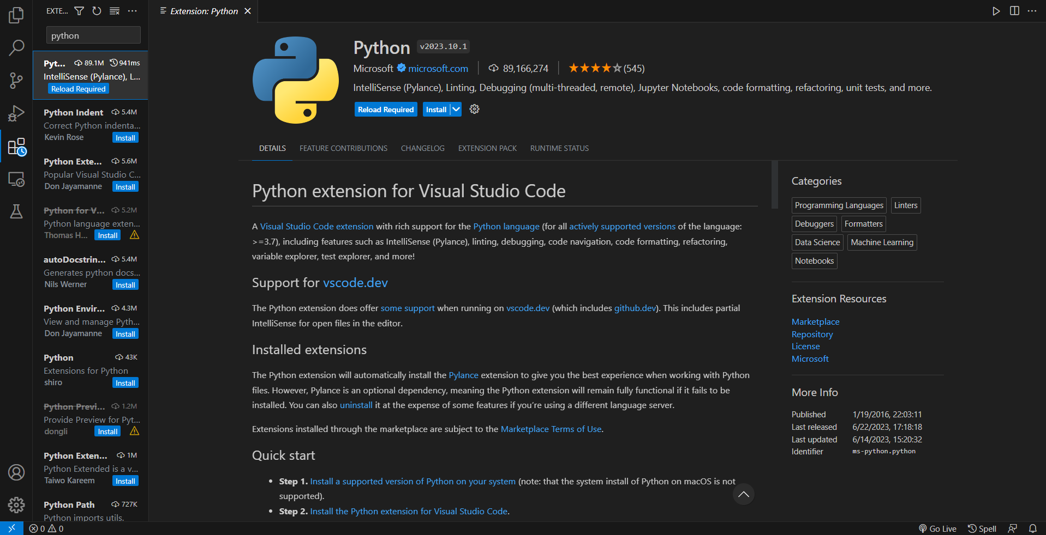

**Bước 3:** Cài đặt Python Interpreter

* Mở một project hoặc tạo một folder mới trong Visual Studio Code.
* Nếu bạn đã có một phiên bản Python được cài đặt trên máy tính của bạn, Visual Studio Code sẽ tự động nhận diện và sử dụng nó làm Python Interpreter. Bạn có thể kiểm tra phiên bản Python được sử dụng bằng cách nhấp vào thanh trạng thái ở góc dưới bên trái của cửa sổ Visual Studio Code.
* Nếu bạn chưa có Python Interpreter, hãy nhấp vào "Select Python Interpreter" trên thanh trạng thái và chọn phiên bản Python bạn muốn cài đặt.

Bước 4: Kiểm tra cài đặt

* Mở terminal trong Visual Studio Code bằng cách nhấn tổ hợp phím Ctrl+` (hoặc chọn Terminal trong thanh menu).
* Gõ lệnh sau để kiểm tra phiên bản Python:

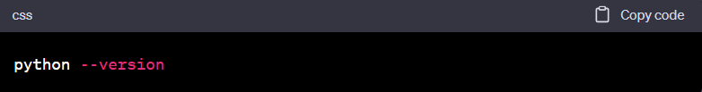

# THIẾT KẾ GAME

## GIỚI THIỆU

“Chú chim bất chấp vượt qua mọi khó khăn, chướng ngại vật để tiến lên phía trước.”

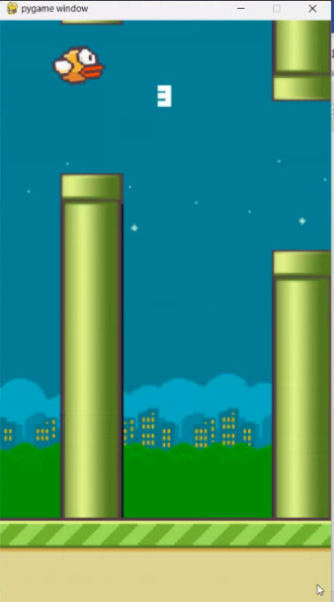

*Hình ảnh chim vượt qua chướng ngại vật*

## 2.2 Tổng quan về game

### 2.2.1 Thể loại game

Game vượt chướng ngại vật.

### Yếu tố

Game mang tính giải trí, giúp tăng tính nhanh nhạy và khả năng thích nghi với tốc độ cao của game. Đối tượng nhắm tới là mọi người chơi.

Phong cách, yếu tố phiêu lưu kết hợp với áp lực cao, lối chơi thử thách là những điểm khác biệt, tạo nên sự nổi bật hơn so với một số game cùng thể loại trên thị trường.

### Nội dung

* Một game vượt chướng ngại vật góc nhìn thứ ba lấy bối cảnh trong một thành phố hiện đại, nơi mà đâu đâu cũng có những cột điện cản lối của những chú chim.
* Người chơi nhập vai vào một chú chim, sau đó tham gia vào màn chơi.
* Người chơi sẽ điều khiển chú chim tránh những chướng ngại vật, mục địch để cho chú chim đi xa nhất có thể.
* Áp lực cao, lối chơi thử thách với tốc độ của nhân vật tăng dần lên mỗi khi vượt qua một chướng ngại vật kiểm tra sự chú ý cũng như sự nhanh nhạy của người chơi thật chi tiết.
* Đồ họa 2D đẹp mắt, pha trộn yếu tố phiêu lưu và các chướng ngại vật bất ngờ.

### Chủ đề

Game phiểu lưu, vượt chướng ngại vật.

### Phong cách

Phong cách tươi sáng, tốc độ cao.

### Loại người chơi game được ngắm đến

Những người chơi được ngắm đến là tất cả mọi người. Có hứng thú với cảm giác được nhập vai vào một thế giới tươi sáng, thích được vượt qua các chướng ngại vật với tốc độ cao.

### Game flow

Tại màn hình chờ người chơi sẽ:

* Chọn mức độ chơi gồm 3 mức độ: dễ, trung bình và khó.

Trong game người chơi sử dụng các phím:

* Nhấn phím space để cho bird bay lên.
* Không nhấn phím gì để nhân vật rơi tự do

### Look & feel

Bối cảnh trong game là thành phố hiện đại, nơi mà những cột điện hoặc ống khói chọc trời luôn xuất hiện cản đường những chú chim duy chuyển.Phong cách tươi sáng, đơn giản cả về hình ảnh lẫn âm thanh. Tạo sự gần gũi với người chơi, tuy nhiên vẫn tạo được sức hút bằng tốc độ cao của game. Âm thanh nền tạo cảm giác vui vẻ. Âm thanh phát ra suốt quãng đường di chuyển , cộng thêm tiếng vỗ cánh càng tăng sự kích thích cho người chơi.



### Các khía cạnh tác động vào người chơi

Khi chơi game, người chơi sẽ được tác động bởi rất nhiều khía cạnh khác nhau. Như hình ảnh trong game, âm thanh phát ra trong game. Cách điều khiển nhân vật.

Người chơi phải phản với việc các chướng ngại vật xuất hiện bất ngờ.

Người chơi được hòa nhập vào cốt truyện trong game, khiến người chơi có cảm giác như một chú chim thực thụ, muốn sải cánh vươn cao, bay lên trời xanh vượt qua mọi chướng ngại vật.

### Mục tiêu trải nghiệm

Giúp người chơi nhập vai vào khung cảnh trong game, tạo ra những cảm xúc mà không bao giờ có ngoài đời thực. Mang lại những phút giây thư giãn, giải trí sau những giờ học tập và làm việc căng thẳng. Từ việc chơi game, giúp người chơi có cái nhìn tích cực hơn về cuộc sống ngoài đời thực, sống cố trách nhiệm và có ích cho xã hội hơn.

### Trải nghiệm được lồng vào game

Trải nghiệm nhập vai chú chim đang bay, để thực hiện một mục tiêu cốt lõi là vượt qua mọi chướng ngại vật. Từ đó giúp ta có cái nhìn tích cực hơn trong cuộc sống, rằng ta cũng như chú chim, cuộc đời luôn có những thử thách mà chúng ta phải vượt qua để có được ngày mai tươi sáng hơn.

## Game play

### Game Player

Trò chơi vượt chướng ngại vật với mục tiêu duy nhất là vượt qua tất cả những thứ ngáng đường để đi đến cuối. Người chơi sẽ xuất phát ở 0 điểm. Người chơi cảm nhận trò chơi thông qua góc nhìn thứ 3, điều này tạo ra cảm giác nhập vai cho người chơi. Người chơi bắt đầu chơi game với tiết tấu nhẹ nhàng.

Các quái vật cản được sinh ra ngẫu nhiên tại các vị trí trong bản đồ. Độ dài của các cột sẽ có sự khác nhau. Khi vượt qua thì chướng ngaị vật biến mất.

Khi vượt qua mức điểm, tốc độ của nhân vật sẽ nhanh hơn. Game kết thúc khi người chơi va phải vật cản hoặc đạt được 1000 điểm.

### Game Control

Trò chơi sẽ sử dụng phím space để điều khiển.

Movement:

* Lên: gõ phím space
* Xuống: không gõ phím space

### Winning and Losing

Mục tiêu của trò chơi là vượt qua các chướng ngại vật.

Người chơi chỉ có 1 mạng. Khi va chạm với vật cản người chơi sẽ chết => thua cuộc’



Nếu người chơi vượt qua tất cả chướng ngại vật để đạt được 999 điểm thì người chơi thắng trò chơi

## Tài nguyên

* Model:

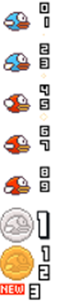

* Cảnh vật:



 

* Chướng ngại vật:

  

* Nút điều hướng:

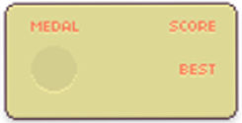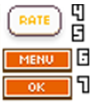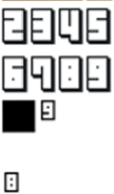

* Âm thanh:



## GIAO DIỆN

Giao diện của Flappy bird khá là đơn giản, gồm nhân vật bird và các chướng ngại mật là cây cột nằm dọc nên dung lượng của game là khá nhẹ, không bị giật lag hình ảnh khi chơi game.

### Mô tả về hệ thống thị giác

Menu:

- Gồm hình biểu tượng “Tap “ để bắt đầu trò chơi.

- Camera của game thuộc dạng góc nhìn ngưới thứ 3 (TPS)





### Hệ thống điều khiển:

Người chơi chạm vào màn hình để di chuyển độ cao của nhân vật bird.

### Audio, music, sound effect:

* + Âm thanh nền.
  + Âm thanh người chơi (Khi bị va vào cột, khi đi qua cột)
  + Âm thanh khi chiến thằng
  + Âm thanh khi thua
  + Hiệu ứng âm thanh khi chọn menu start, score

# CÀI ĐẶT VÀ KẾT QUẢ

## Thiết kế game

### Công cụ sử dụng

Visual studio code



### Các thư mục

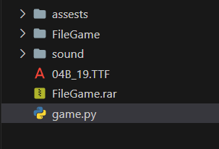

Các thành phần trong từng thư mục:

* + Assests:

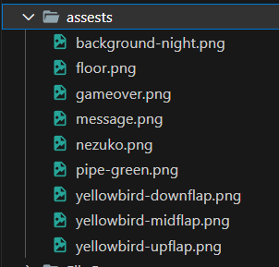

* + Sound:

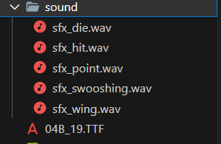

* + Fonts:

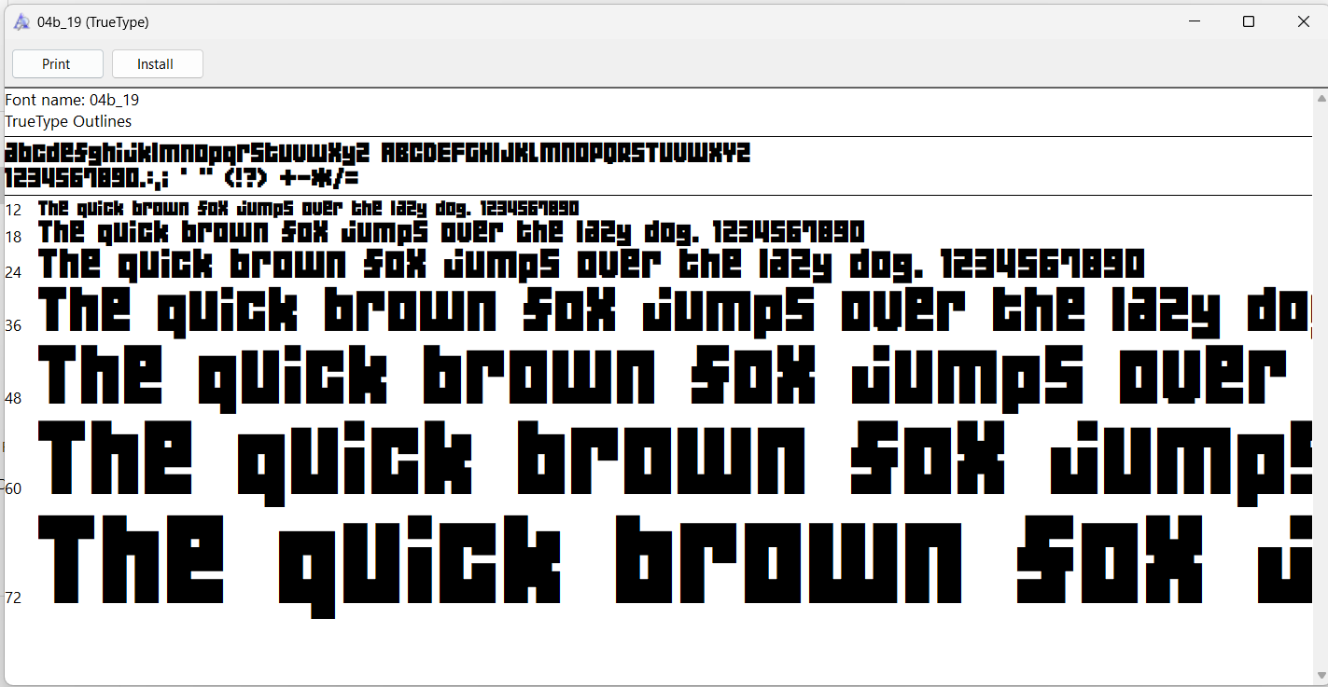

### Code xử lí

* + Thư viện:

**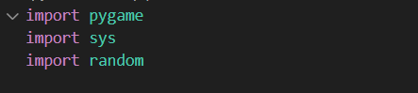**

* + Các hàm số cho chế độ chơi:

**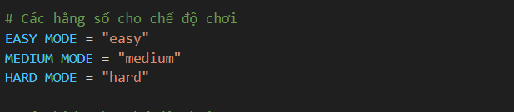**

- Các biến cho chế độ chơi:

**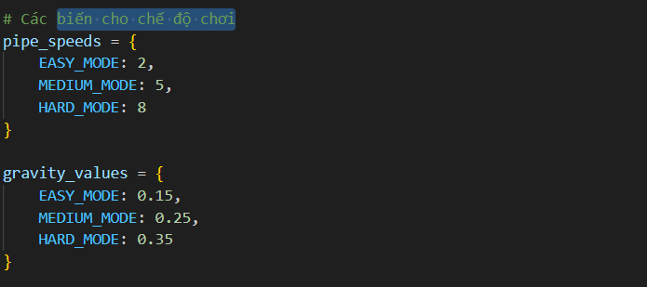**

- Các hàm cho chế độ chơi:

**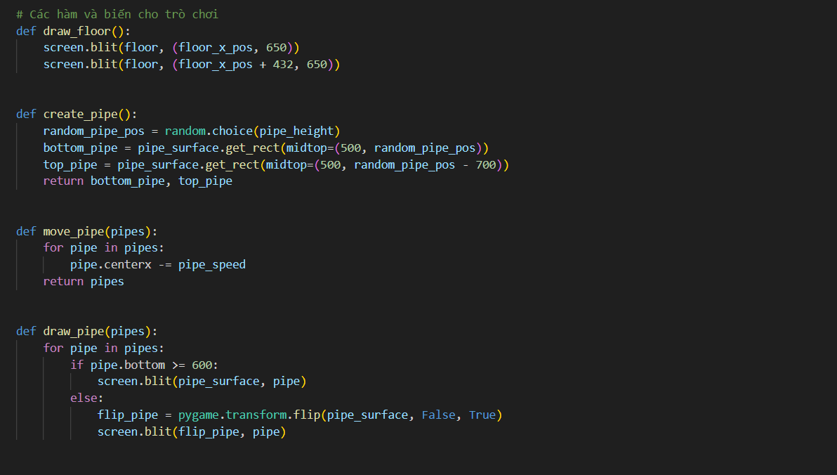**

**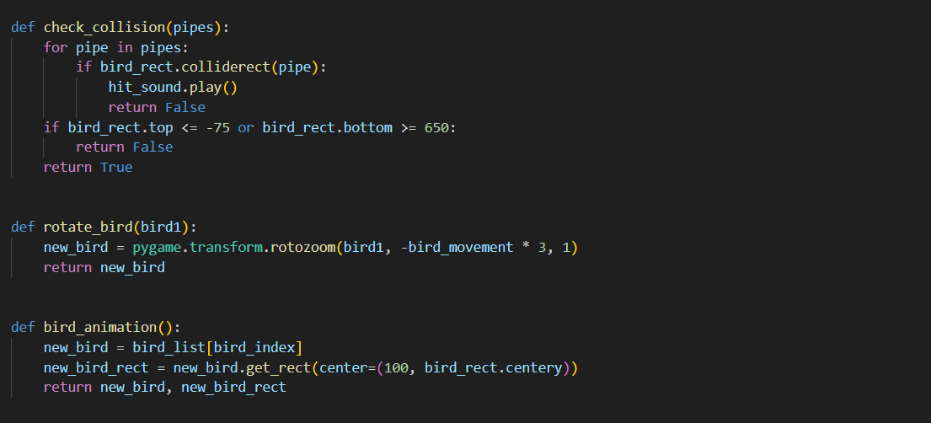**

**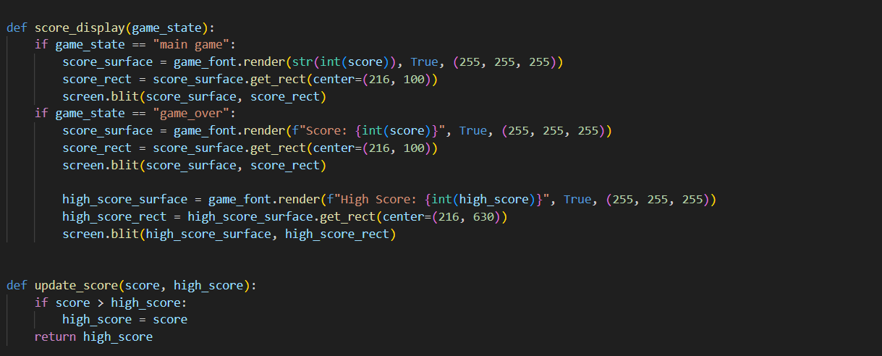**

- Khởi tạo game:

**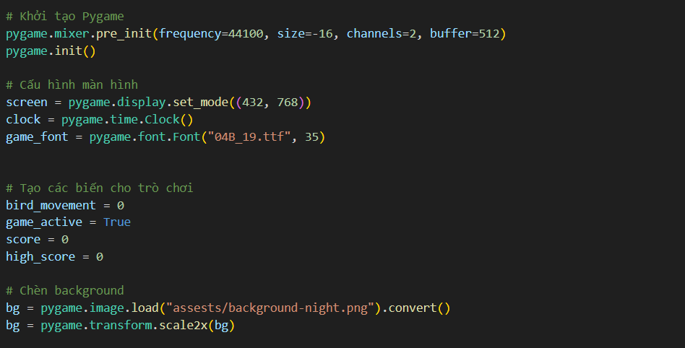**

- Tạo màn hình lựa chọn chế độ chơi:

**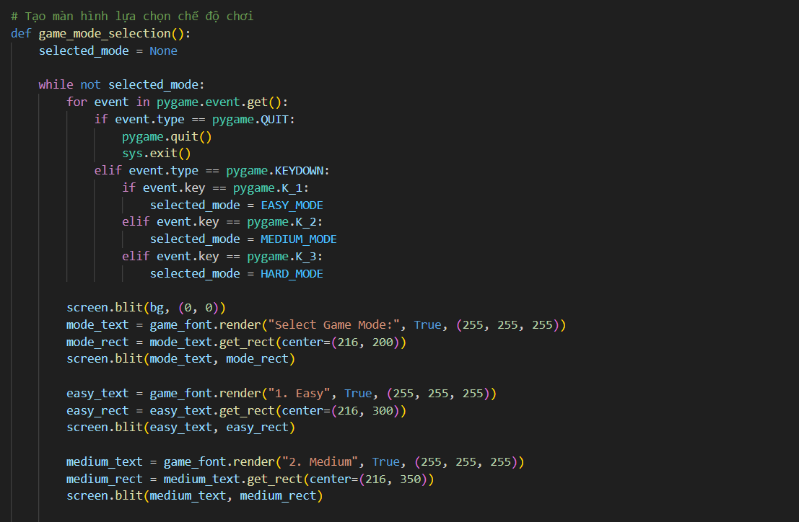**

**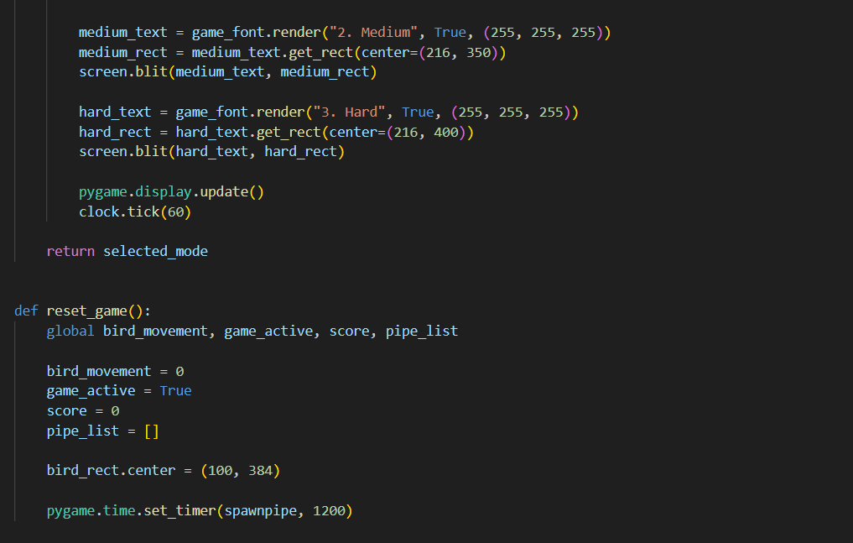**

- Khởi tạo chim, ống, sàn, âm thanh và những vật liên quan:

**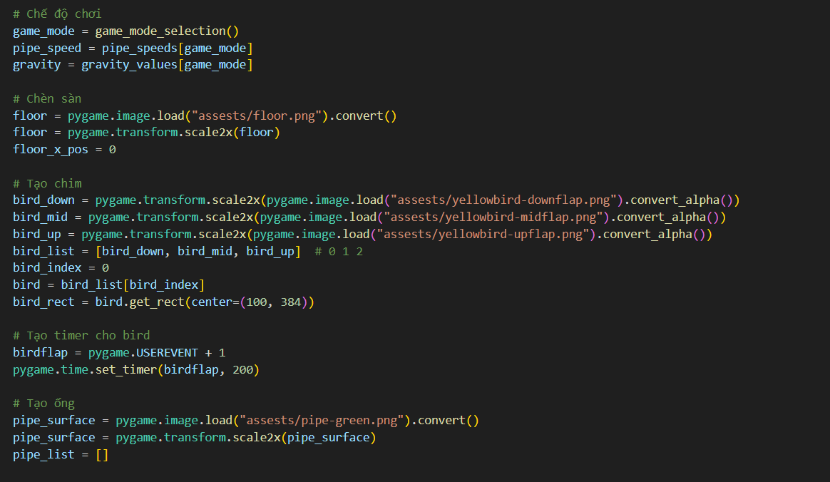**

**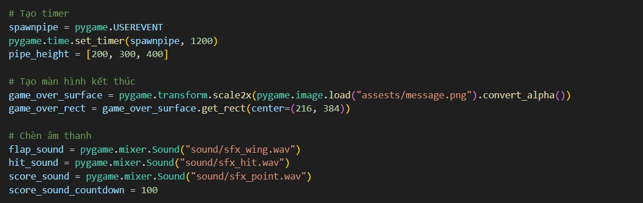**

- Vòng lặp chính của trò chơi:

**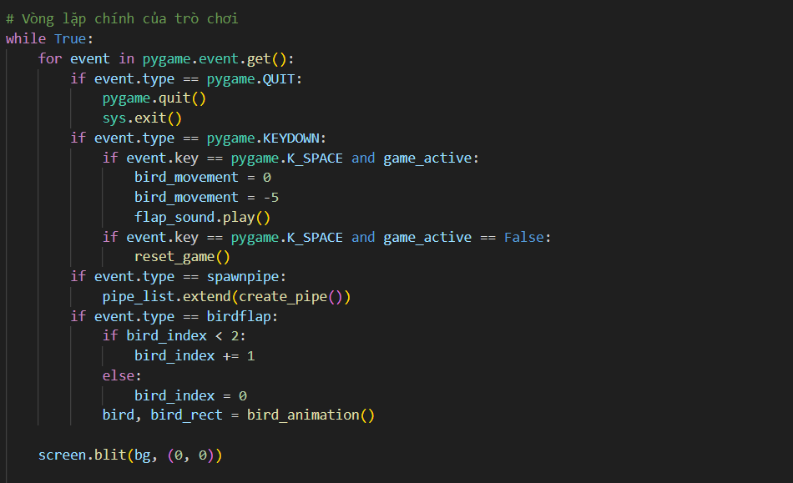**

## Kết quả

* + - Một số hình ảnh trong game:

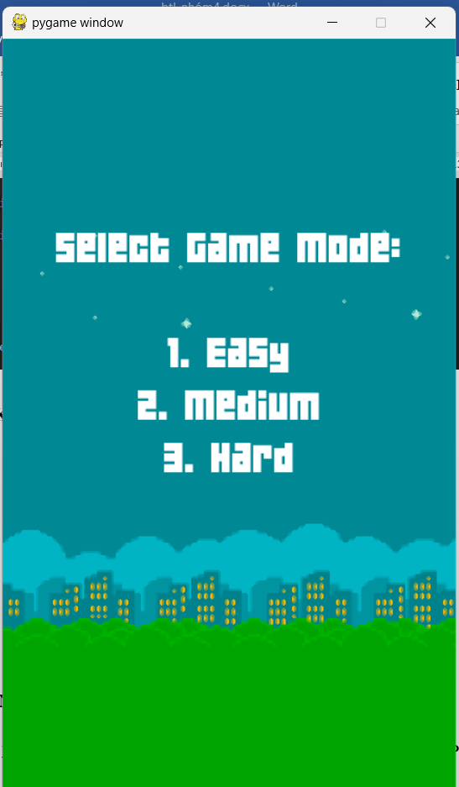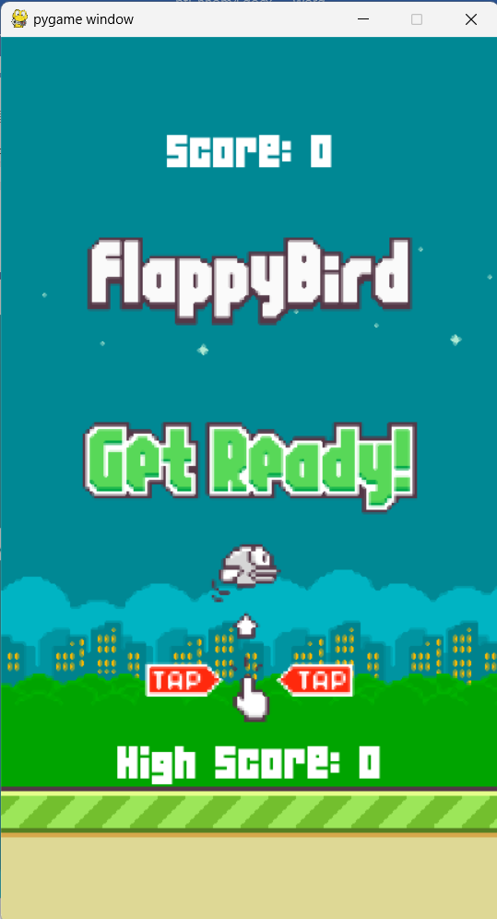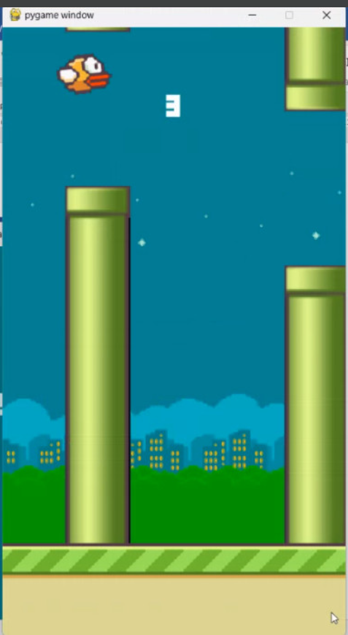

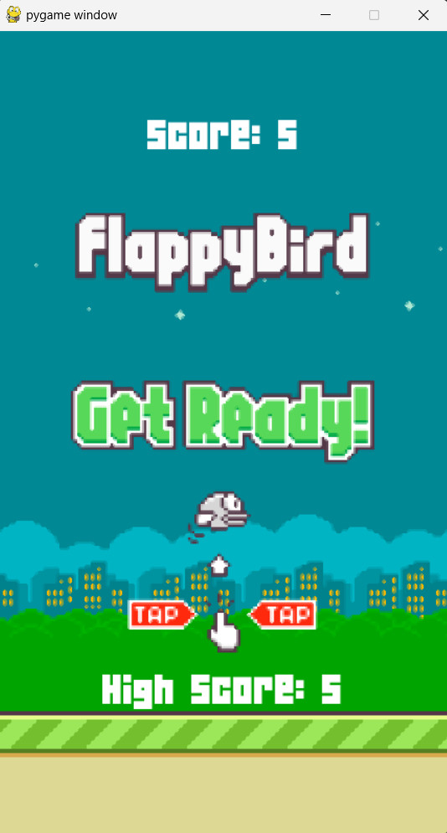

# Tài liệu tham khảo

1. <https://vi.wikipedia.org/wiki/Python>
2. https://glints.com/vn/blog/ngon-ngu-lap-trinh-python-la-gi/